Лабораторная работа 10

Текстовой редактор vi

Неустроева Ирина Николаевна

Содержание

# 1 Цель работы

Познакомиться с операционной системой Linux. Получить практические навыки работы с редактором vi, установленным по умолчанию практически во всех дистрибутивах.

# 2 Задание 1 Создание нового файла с использованием v

1. Создайте каталог с именем ~/work/os/lab06.
2. Перейдите во вновь созданный каталог.
3. Вызовите vi и создайте файл hello.sh
4. Нажмите клавишу i и вводите следующий текст
5. Нажмите клавишу Esc для перехода в командный режим после завершения ввода текста.
6. Нажмите : для перехода в режим последней строки и внизу вашего экрана появится приглашение в виде двоеточия.
7. Нажмите w (записать) и q (выйти), а затем нажмите клавишу Enter для сохранения вашего текста и завершения работы.
8. Сделайте файл исполняемым

# 3 Задание 2 Редактирование существующего файла

1. Вызовите vi на редактирование файла
2. Установите курсор в конец слова HELL второй строки.
3. Перейдите в режим вставки и замените на HELLO. Нажмите Esc для возврата в командный режим.
4. Установите курсор на четвертую строку и сотрите слово LOCAL.
5. Перейдите в режим вставки и наберите следующий текст: local, нажмите Esc для возврата в командный режим.
6. Установите курсор на последней строке файла. Вставьте после неё строку, содержащую следующий текст: echo $HELLO.
7. Нажмите Esc для перехода в командный режим.
8. Удалите последнюю строку.
9. Введите команду отмены изменений u для отмены последней команды.
10. Введите символ : для перехода в режим последней строки. Запишите произведённые изменения и выйдите из vi.

# 4 Выполнение лабораторной работы

1. Создали каталог с именем lab06 и перешли в него (рис. 1).

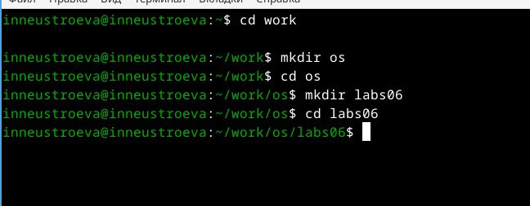

Рис. 1: Создание каталога

1. Вызвали vi и создали файл hello.sh, далее нажали клавишу i и ввели следующий текст (рис. 2).

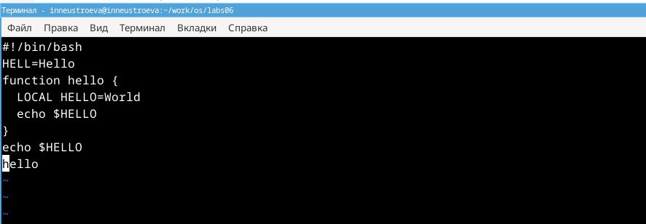

Рис. 2: Записали текст

1. Нажали клавишу Esc для перехода в командный режим после Нажали : для перехода в режим последней строки и внизу экрана, написали w (записать) и q (выйти), а затем нажали клавишу Enter для сохранени текста и завершения работы.(рис. 3).

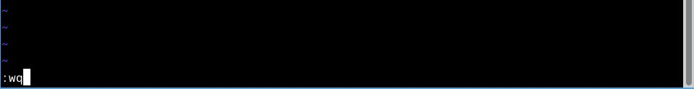

Рис. 3: Запись и выход

1. Сделали файл исполняемым (рис. 4).

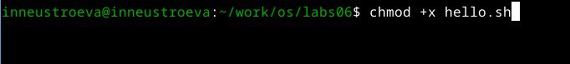

Рис. 4: Файл исполняемый

1. Вызвали vi на редактирование файла (рис. 5).

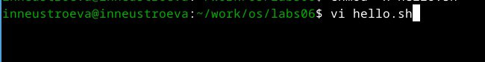

Рис. 5: Вызов файла на редактирование

1. Установили курсор в конец слова HELL второй строки. Перешли в режим вставки и заменили на HELLO. Нажали Esc для возврата в командный режим. (рис. 6).

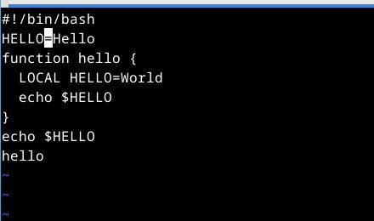

Рис. 6: Замена

1. Установили курсор на четвертую строку и стерли слово LOCAL. (рис. 7).

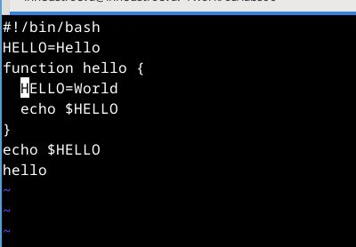

Рис. 7: Удаление слова

1. Перешли в режим вставки и набрали следующий текст: local, нажали Esc для возврата в командный режим. (рис. 8).

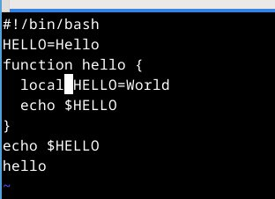

Рис. 8: Добвление слова

1. Установили курсор на последней строке файла. Вставили после неё строку, содержащую следующий текст: echo $HELLO (рис. 9).

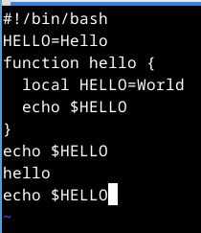

Рис. 9: Добавление текста

1. Нажали Esc для перехода в командный режим. Удалили последнюю строку. (рис. 10).

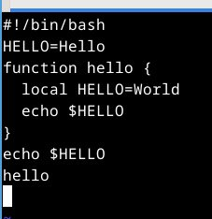

Рис. 10: Удаление строки

1. Ввели команду отмены изменений u для отмены последней команды. (рис. 11).

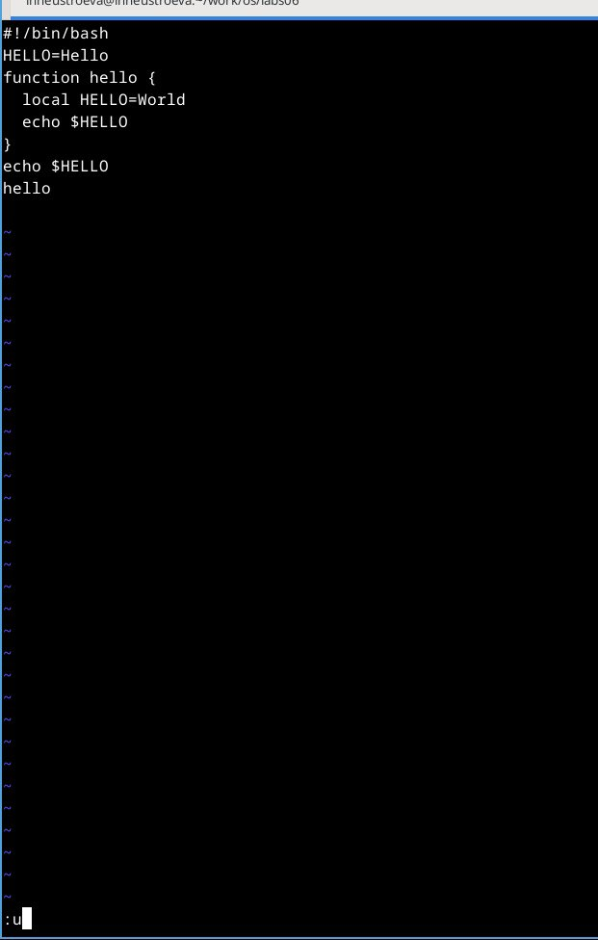

Рис. 11: Команда отмены

1. Команда отмены последних изменений(рис. 12).

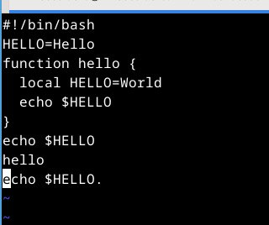

Рис. 12: Команда u

1. Ввели символ : для перехода в режим последней строки. Записали произведённые изменения и вышли из vi (рис. 13).

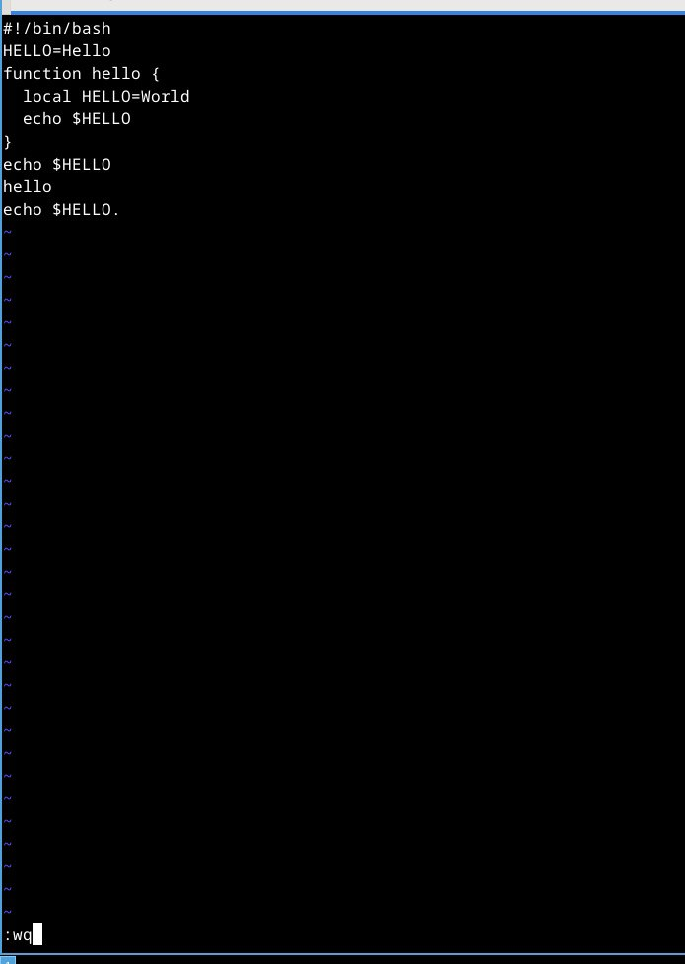

Рис. 13: Запись изменений

# 5 Вывод

В данной работе мы получили практические навыки работы с редактором vi.